общественный порядок (убийство, грабёж, изнасилование, оскорбления, мелкие хищения, хулиганство).
Статья 88 УК «Виды наказаний, назначаемых несовершеннолетним»:
– штраф;
–лишение права заниматься определённой деятельностью;
–обязательные работы;
–исправительные работы;
–арест;
–лишение свободы на определённый срок.
Срок лишения свободы для несовершеннолетних не может превышать 10 лет. Лишение свободы отбывается несовершеннолетними в воспитательных колониях общего режима
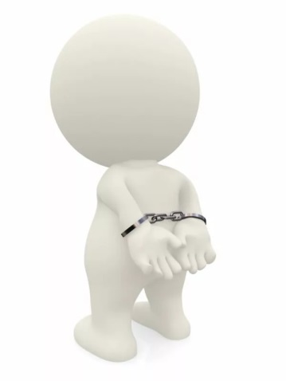

3. Дисциплинарная ответственность.
Она может применяться, только если несовершеннолетний уже работает по трудовому договору. Наступает она за нарушение трудовой дисциплины (опоздание, невыполнение своих обязанностей и т. д.). Существуют только три формы дисциплинарной ответственности: замечание, выговор и увольнение. Не может наступать дисциплинарная ответственность в виде удержаний из заработной платы или в иных формах. Однако если несовершеннолетний причинит вред имуществу работодателя, может наступить материальная ответственность в форме возмещения ущерба.

4. Гражданско-правовая ответственность.
Регулирует имущественные отношения. Наказания к правонарушителю:
- возмещение вреда,
- уплата ущерба
Быть Человеком с большой буквы, значит приносить радость и счастье в жизнь других людей и чувствовать свою ответственность за свои поступки и свое поведение.
Я ВЫБИРАЮ ОТВЕТСТВЕННОСТЬ!

«Я выбираю ответственность.
Я и закон»

ЭТО ВАЖНО ЗНАТЬ
Не существует прав без обязанностей. И даже несмотря на то, что ты несовершеннолетний, за свои поступки ты несешь ответственность перед государством и другими людьми. Твой возраст и тяжесть совершенного проступка напрямую будут влиять на меру ответственности.
Что нужно знать о юридической ответственности несовершеннолетних?
1. В соответствии со ст. 60 Конституции Российской Федерации гражданин Российской Федерации может самостоятельно осуществлять в полном объеме свои права и обязанности с 18 лет.
2. В соответствии со ст. 87 Уголовного Кодекса Российской Федерации несовершеннолетними признаются лица, которым ко времени совершения преступления исполнилось 14 лет, но не исполнилось 18 лет. Гражданское право различает несовершеннолетних (лиц в возрасте от 14 до 18 лет) и малолетних (лиц, не достигших 14 лет).
3. За несоблюдение законов несовершеннолетний может быть привлечен к:
- административной ответственности;
- уголовной ответственности;
- гражданско-правовой ответственности;
- дисциплинарной ответственности.

4. Кроме того закон предусматривает одной из принудительных мер воспитательного воздействия является помещение несовершеннолетнего в специальное учебно-воспитательное учреждение закрытого типа. Согласно ч. 2 ст. 92 УК РФ, несовершеннолетний, осужденный к лишению свободы за совершение преступления средней тяжести, а также тяжкого преступления, может быть освобожден судом от наказания и помещен в специальное учебно-воспитательное учреждение закрытого типа. Причем, в такие учреждения подростки могут быть направлены с 11 лет.
1.Административная ответственность несовершеннолетних.
К административным правонарушениям относятся:
- появление в общественных местах в
состоянии алкогольного или наркотического опьянения;
- распитие спиртных напитков в общественных местах;
- совершение мелкого хулиганства;
- нарушение правил дорожного движения;
- нарушение противопожарной безопасности и др.
За административные правонарушения к ответственности привлекаются граждане РФ с 16 лет и предусмотрены следующие виды административной ответственности:
- штраф,
- предупреждение,
- исправительные работы.
Если подросток, не достигший 16 лет, совершает административное правонарушение, то наказание несут его родители.
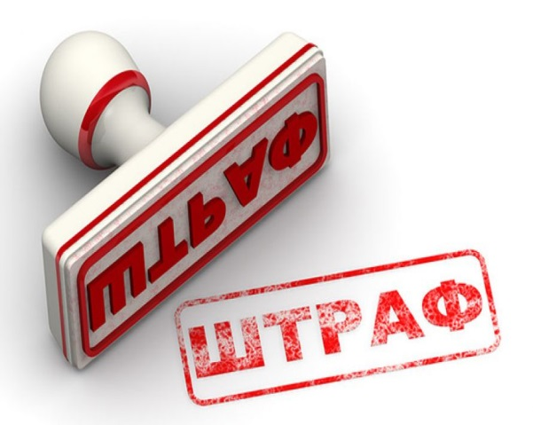

2. Уголовная ответственность.
Уголовная ответственность – ответственность за нарушение законов,
предусмотренных Уголовным кодексом. Преступление, предусмотренное уголовным законом как общественно опасное, посягающее на общественный строй, собственность, личность, права и свободы граждан,

